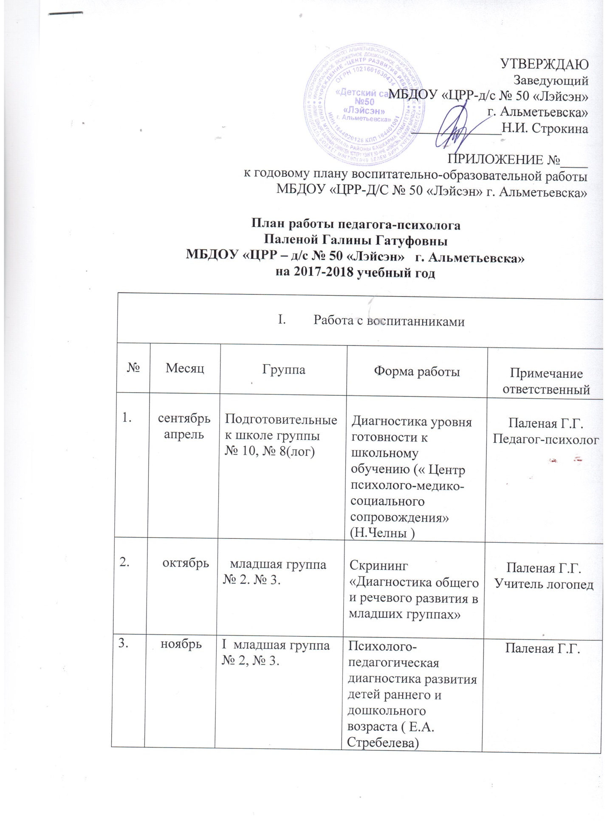

4. | ноябрь | старшие группы № 5, № 9 | Диагностика эмоционально- волевой сферы воспитанников | Паленая Г.Г.
5. | Октябрь – май | Старшие группы № 5, . № 9,  подготовительные к школе группы , Младшая группа №2, № 3. № 4. Сенсорное развитие « Гармония » Группа детей с ОВЗ | Коррекционно-развивающие занятия (групповые, индивидуальные и подгрупповые ) Групповые и индивидуальные игровые сеансы детей в условиях сенсорной комнаты. Сеансы наблюдения детей во время учебной, игровой деятельности. Индивидуальные развивающие занятия для детей с ОВЗ (индивидуальный образовательный маршрут) | Паленая Г.Г.  Педагог-психолог
3 | Октябрь | Средние группы № 7, №11. старшие группы № 5, № 9 подготовительные к школе группы № 8(лог), № 10 | Неделя психологии в ДОУ | Паленая Г.Г.  Воспитатели групп  Специалисты
4 | Январь | Все группы | Неделя открытых дверей для родителей | Паленая Г.Г.
5 | Май | Все возрастные группы воспитанников ДОУ | Итоговые занятия | Паленая Г.Г.

II. Работа с родителями воспитанников

№ | Месяц | Группа | Форма | Ответственный
1 | август | I младшая группа № 3,  II младшая группа № 2, № 4.№ 6,№ 11 | Родительское собрание для воспитанников вновь поступивших детей «Адаптация детей к ДОУ» | Строкина Н.И.  Осипова Е. В.  Паленая Г.Г.
2. | сентябрь апрель | Все возрастные группы | Участие в организационных родительских собраниях (все возрастные группы) | Строкина Н.И Осипова Е.В. Паленая Г.Г
3. | Август сентябрь | I младшая группа № 3, II младшая группа № 2, № 4. | Индивидуальные консультации родителей по вопросам адаптации (по запросам) | Паленая Г.Г.
4. | В течение года | Подготовительные к школе группы № 8 , № 10 | Индивидуальные консультации родителей по вопросам подготовки к школе (по запросам) | Паленая Г.Г.  Педагог-психолог
5. | В течение года | Все группы | Анкетирование родителей | Паленая Г.Г.  Воспитатели групп
6. | В течение года | Все группы | Индивидуальные консультации родителей (по запросам). | Паленая Г.Г.
7. | Декабрь  Май | Старшие группы № 5, № 9.подготовоительная к школе группа № 10 , № 8(лог). | Анкетирование родителей программа «Путь к успеху» (Л.Ф.Блинова) | Паленая Г.Г.

- Работа с педагогами и сотрудниками ДОУ

№ | Месяц | Группа | Форма | Ответственный
1 | Сентябрь - май | Педагоги всех возрастных групп | Индивидуальные консультации (по запросам). Консультации педагогов «Дети с ОВЗ» | Паленая Г.Г.  Педагог-психолог
2. | Ноябрь февраль | Педагоги всех возрастных групп | Тренинг для педагогов «Мастерская успеха» Диагностика «эмоционального выгорания» у педагогов. | Паленая Г.Г. педагог-психолог
3. | В течение года | Сотрудники ДОУ | Индивидуальные консультации (по запросам) | Педагог-психолог Паленая Г.Г.

- Организационно-методическая и экспертная работа

№ | Месяц | Группа | Форма | Ответственный
1 | Октябрь  Февраль апрель | I младшая группа № 3 , № 2,все возрастные группы. | Составление и подбор коррекционно-развивающих программ | Паленая Г.Г.
2 | В течение года |  | Участие в городских объединениях педагогов-психологов | Паленая Г.Г.
3 | В течение года |  | Участие в работе ПМПк ДОУ | Паленая Г.Г.  Педагог-психолог
4 | Январь |  | Участие в работе педсовета на тему «Особые дети в детском саду». Сообщение на тему «Особенности работы с гиперактивными детьми, с ОВЗ » | Паленая Г.Г.
5 | Ноябрь |  | Оформление наглядной стендовой информации «Работа педагога-психолога в ДОУ» | Паленая Г.Г.
6 | В течение года | Все группы | Посещение занятий педагогов и специалистов ДОУ. | Паленая Г.Г.  Педагог-психолог

